# 自动化之android studio插件开发

## 插件的类型

基于对产品的IntelliJ平台可以通过添加插件，进行修改和调整达到定制的目的

最常见的类型的插件包括：

1. 自定义语言支持
2. 框架集成
3. 工具集成
4. 用户界面加载项

### 自定义语言支持

自定义语言支持的基本功能，与特定的编程语言工作，包括：

1. 文件类型识别
2. 词法分析
3. 语法高亮
4. 格式化
5. 代码阅读和代码自动完成
6. 代码检测和快速修复
7. 指向行为

### 框架集成

框架集成包括改进代码的阅读，以及直接通过IDE使用框架特定功能。也可以包括一个自定义的语法或DSL语言支持的元素，包括：

1. 代码阅读
2. 使用框架特定功能

### 工具集成

工具集成使IDE直接使用第三方工具和组件，无需切换上下文

实现了如下内容：

1. 添加的action
2. 相关UI组件
3. 访问外部资源

### 用户界面加载项

这一类插件是对IDE的标准用户界面进行修改，一些新加入的成分是互动性和提供新的功能，而另一些则仅限于视觉修改

## 创建第一个插件

## 软硬准备

1. IntelliJ IDEA 9.0或更高版本（无论是社区版或旗舰版）必须安装在计算机上
2. IntelliJ IDEA的CE源代码应该被检出到本地计算机。这不是硬性要求，但将使它更容易调试你的插件。
3. IDEA的项目必须配置Intellij Platform SDK

## 创建插件项目

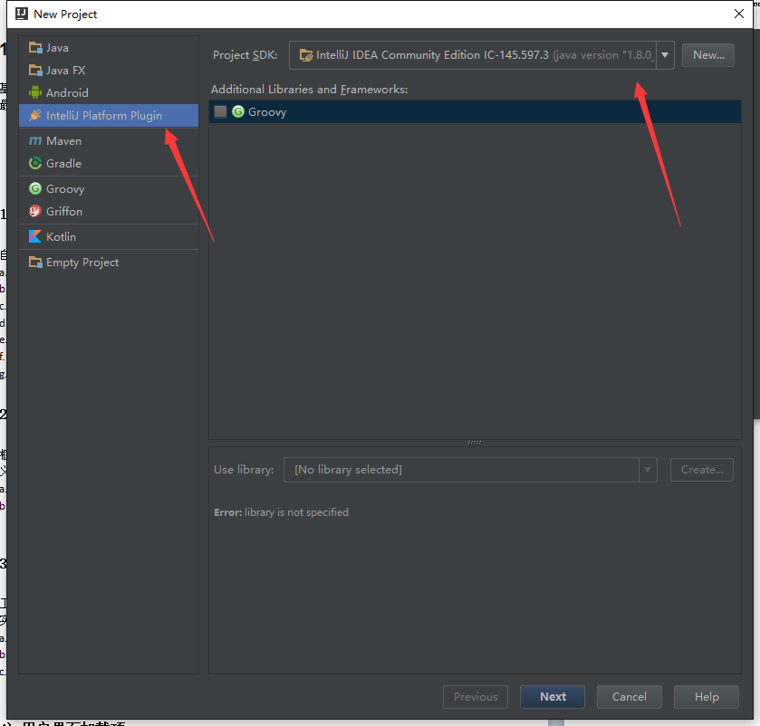

创建IntellIj Platform Plugin项目

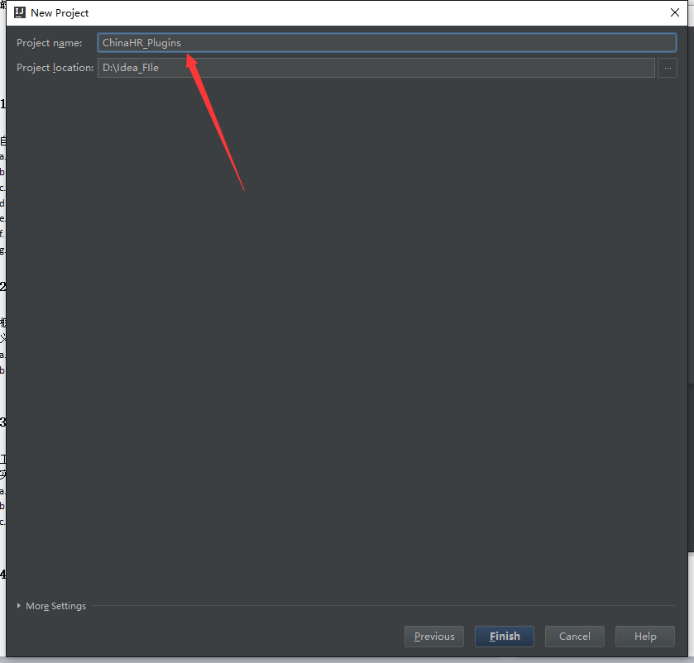

设置项目名称

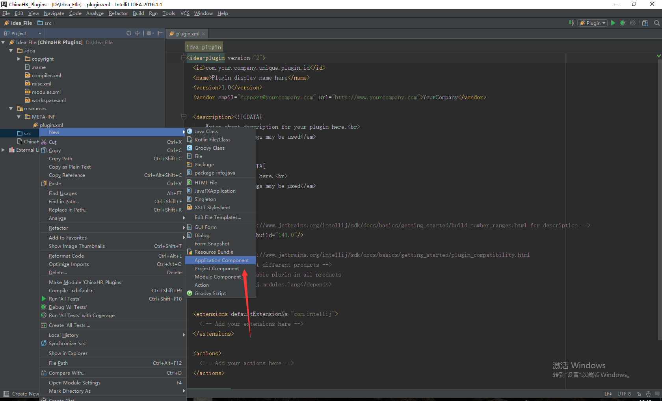

创建Application Component

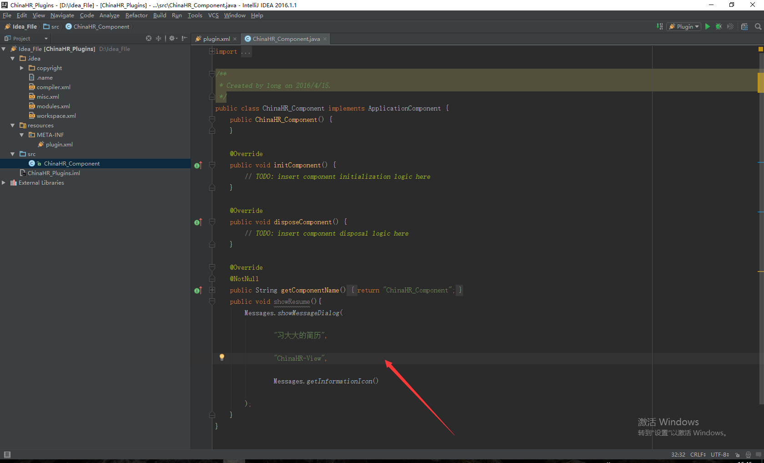

添加执行方法

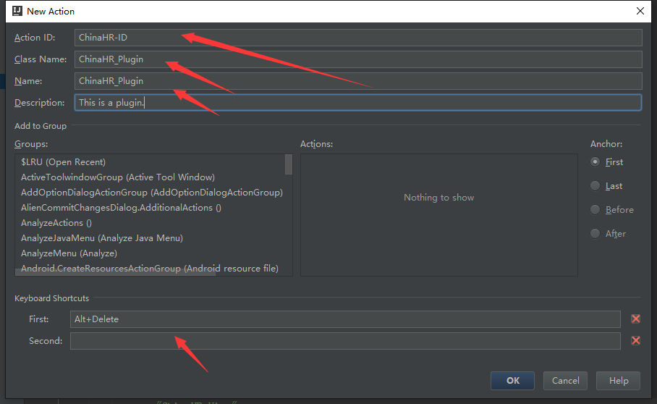

添加action

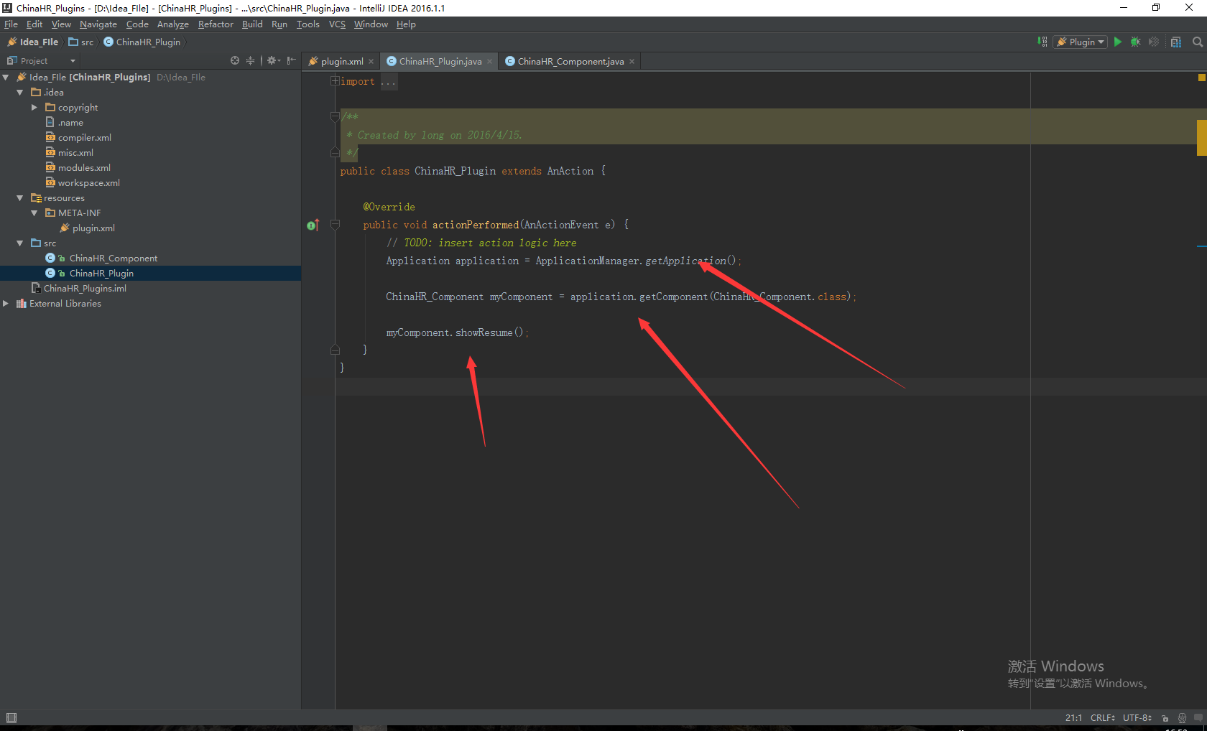

创建application和component

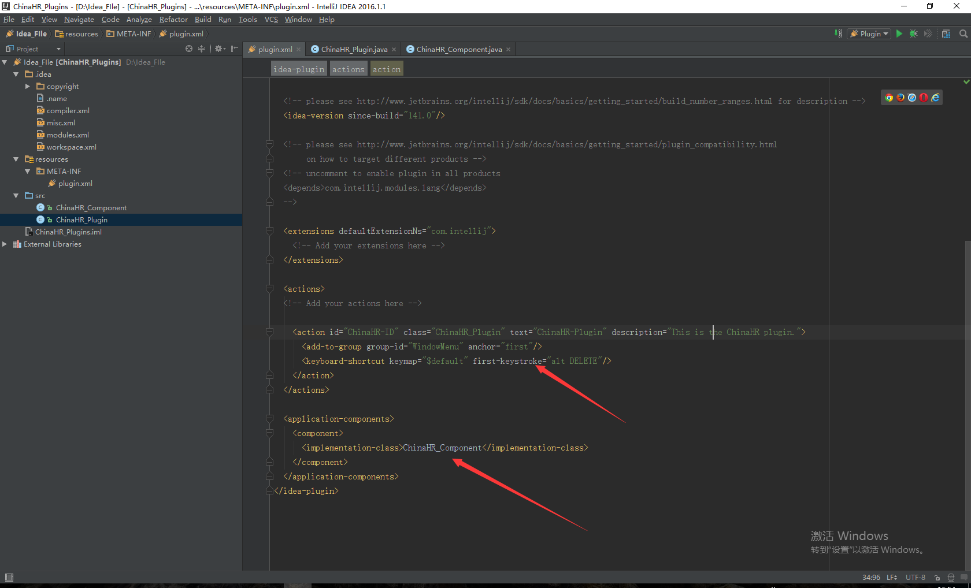

添加到plugin.xml

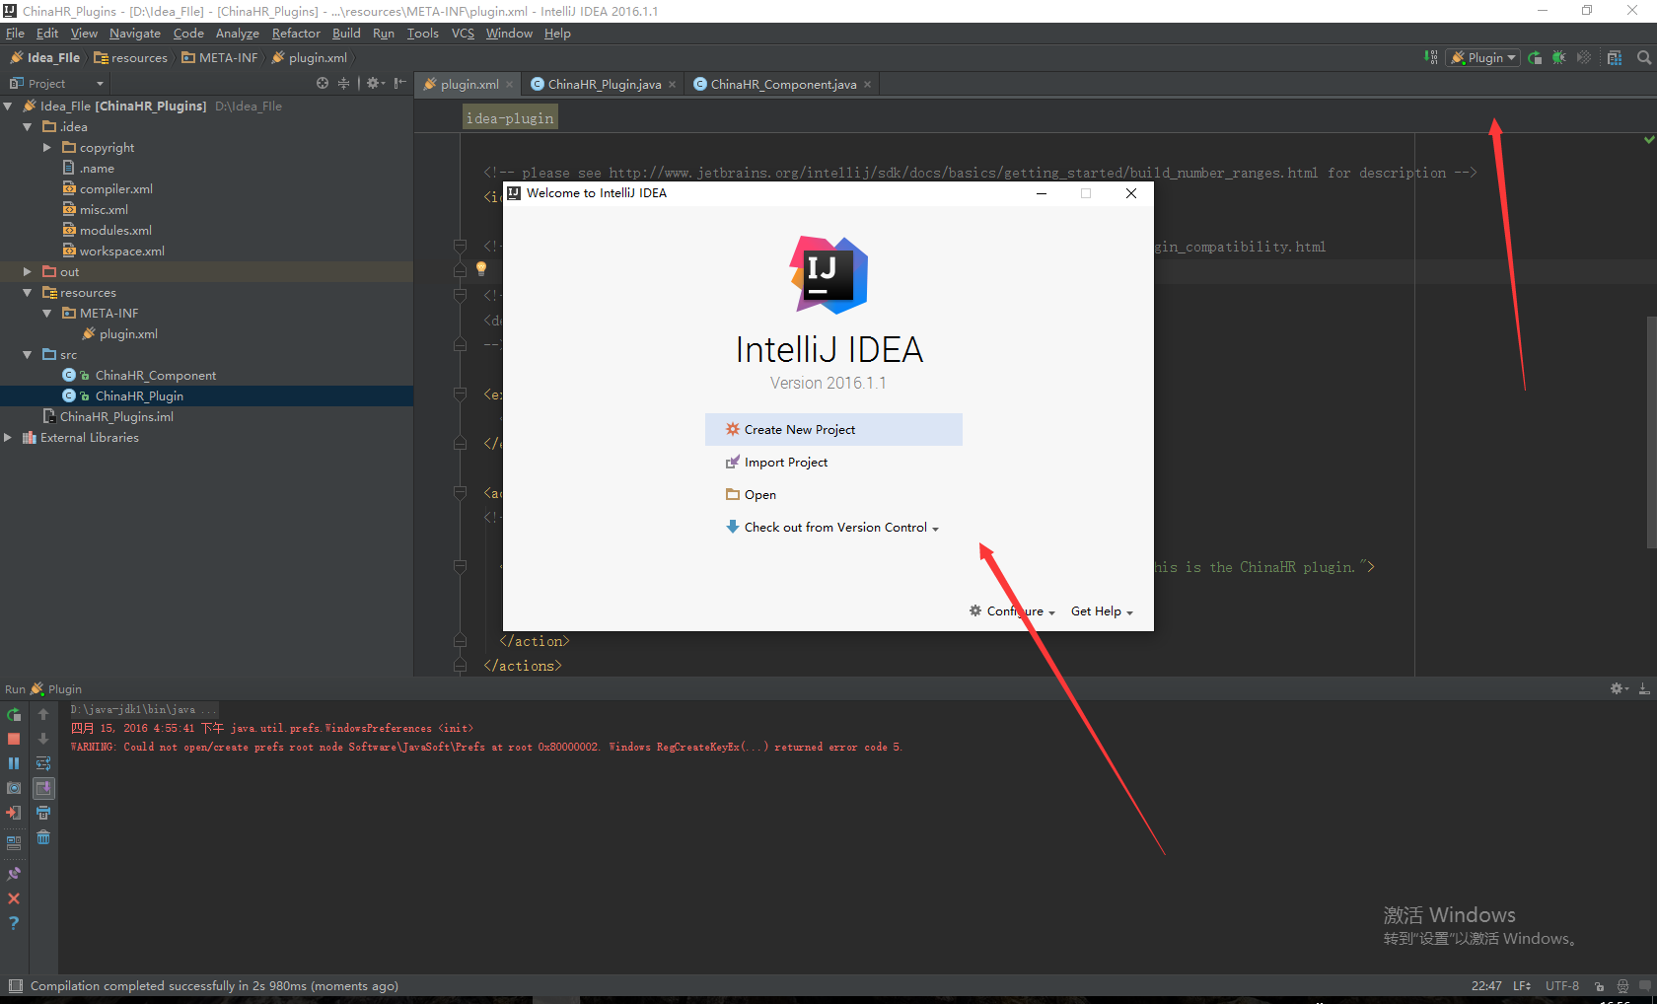

编译执行，会重新生成一个intellij实例

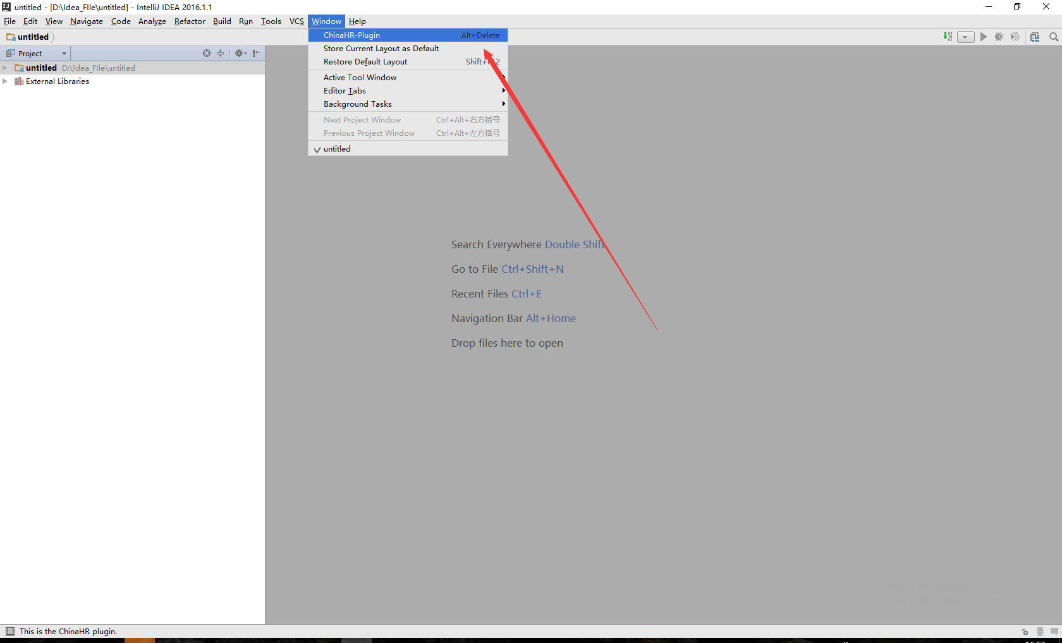

插件出现在window下

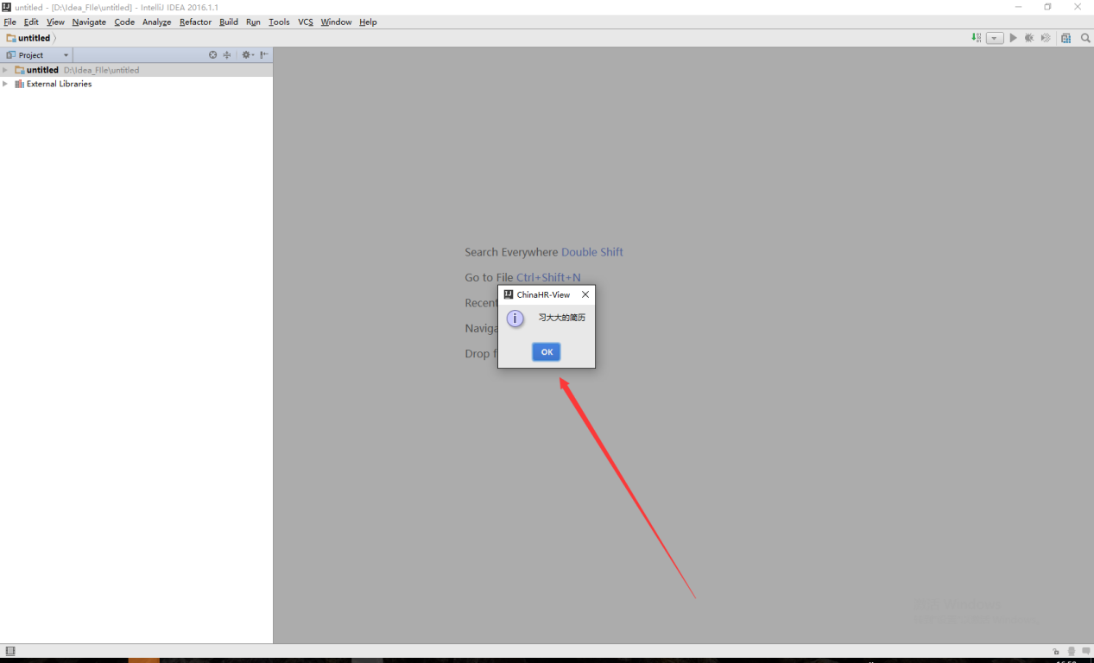

简单的demo

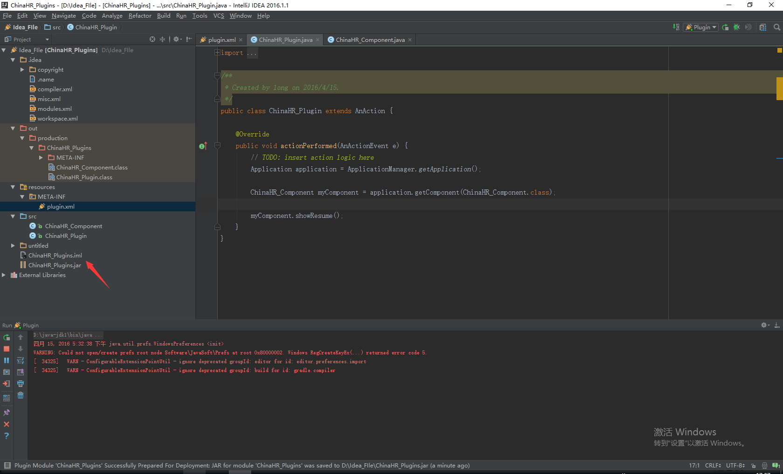

部署插件,之后可以发布到intellij插件库

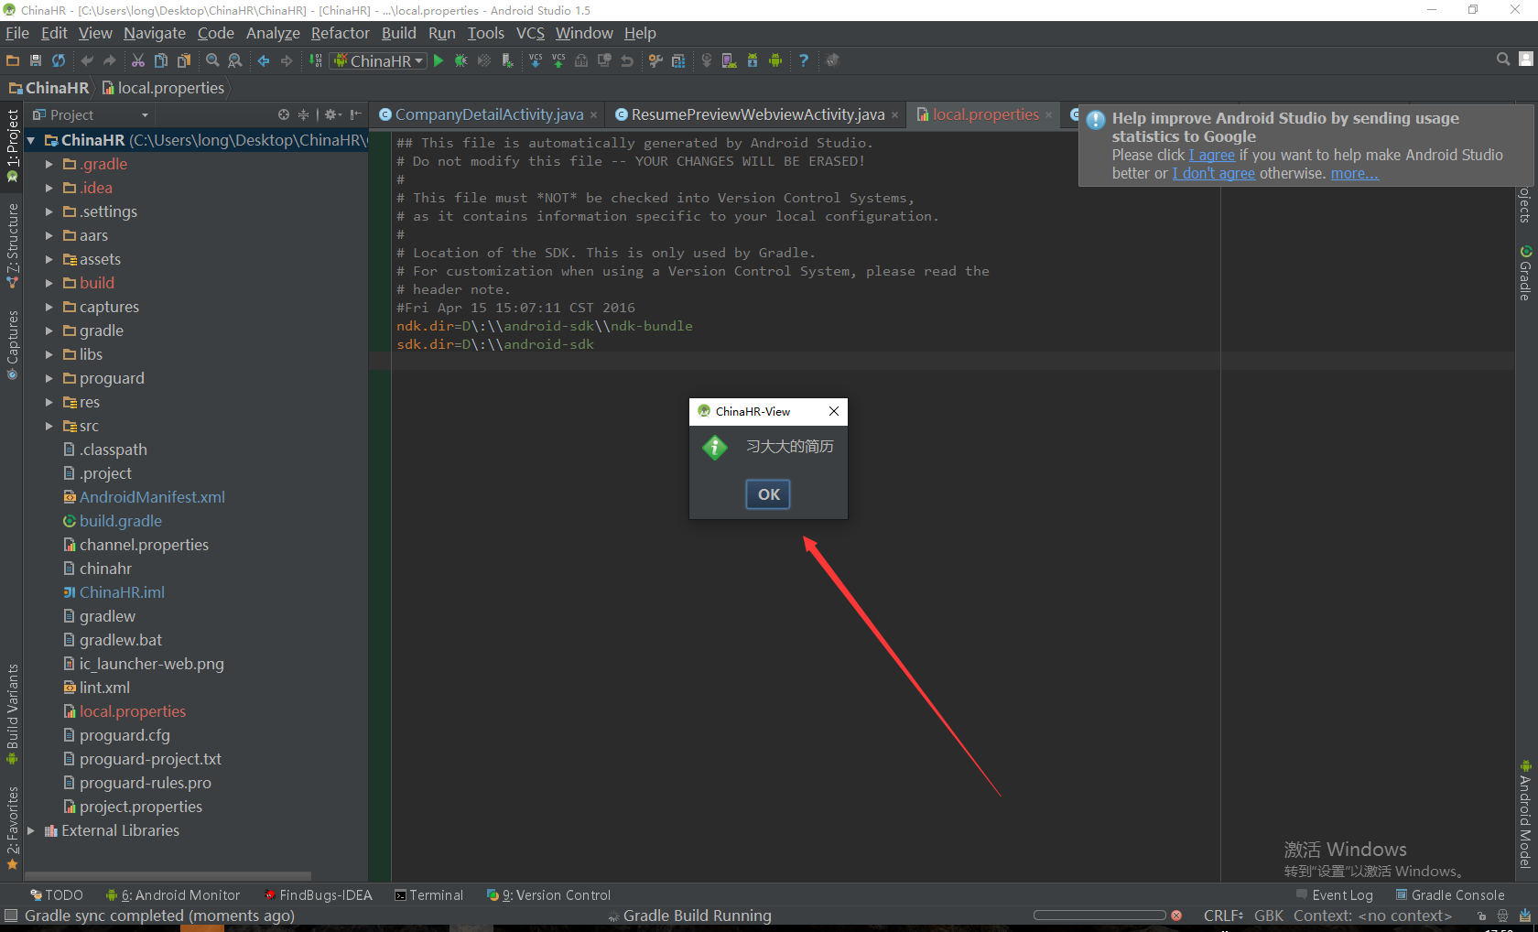

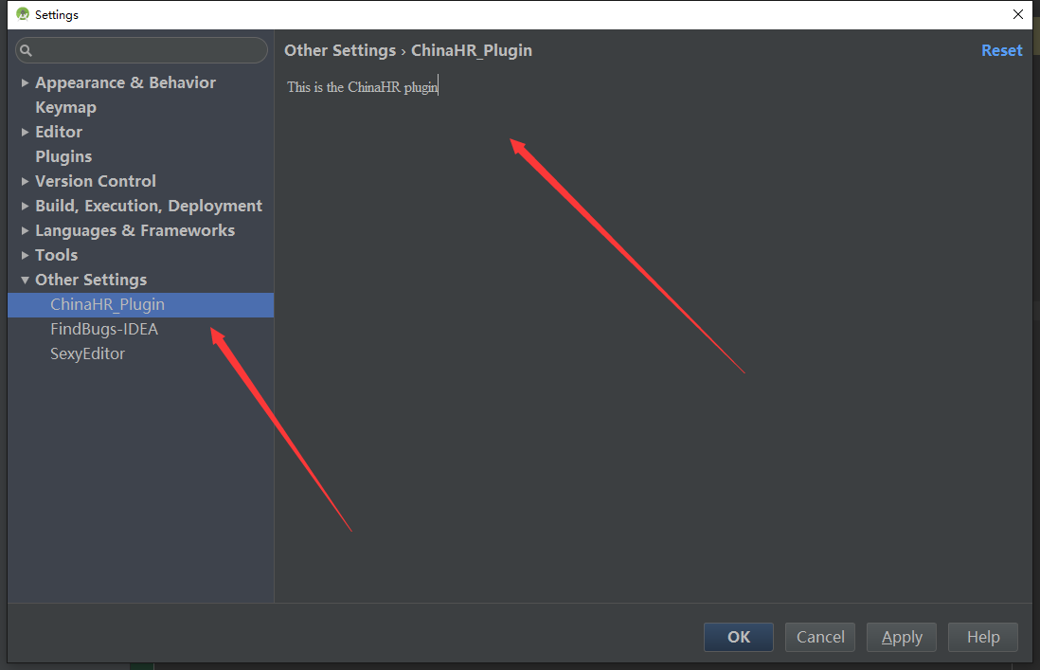

然后就可以在android studio上面愉快地玩耍了……